PERUMIN 37 - Resumen Trabajo Técnico – Newmont Yanacocha
Información
Título del trabajo: Optimización de la Producción de Injection Leaching en Newmont Yanacocha
Categoría: Procesamiento de Minerales y Metalurgia Extractiva
Tema: Optimización de operaciones y procesos en plantas
Datos del autor(es):
- Dante Daniel Espinoza Gavilano, Newmont – Yanacocha, Superintendente de Planificación a Largo Plazo (LTP), dante.espinoza@newmont.com, 976228092
- Edwin Enrique Briceño Torres, Newmont - Yanacocha, Superintendente Injection Leaching, edwin.briceño@newmont.com, 976222968.

- Contexto
La operación de lixiviación por inyección (Injection Leaching) en Yanacocha se implementó como una solución para recuperar onzas remanentes en pads previamente tratados por lixiviación convencional. Mediante la perforación de pozos e inyección de solución cianurada a presión, se busca rehumedecer zonas de baja permeabilidad y recuperar oro adicional. Sin embargo, el proceso presenta desafíos operativos, geotécnicos y de diseño que incrementan la complejidad y la incertidumbre. En este marco, se inició un proceso de optimización integral para mejorar la eficiencia y seguridad del sistema.
- Objetivos
Incrementar la producción de oro a través de la optimización de la utilización efectiva del sistema de Injection Leaching y la maximización de la recuperación en pads previamente tratados. Asimismo, identificar y gestionar las variables críticas que afectan la producción y establecer estrategias de mejora continua bajo altos estándares de seguridad.
- Metodología
La estrategia de mejora operativa se basó en la implementación de cinco componentes clave:
- Sistema de anclaje y controles operativos: Se implementó el uso obligatorio de torres de anclaje y brazos articulados para asegurar al personal en zonas de inyección. Se añadieron rejillas de protección en los pozos y se establecieron límites de presión y caudal como medidas de seguridad y eficiencia.
- Sistema de inyección radial y en serie: Se desarrolló un diseño que permite cubrir múltiples pozos desde un punto central, reduciendo la cantidad de movimientos de personal y equipos, mejorando significativamente la eficiencia operativa y disminuyendo la exposición al riesgo.
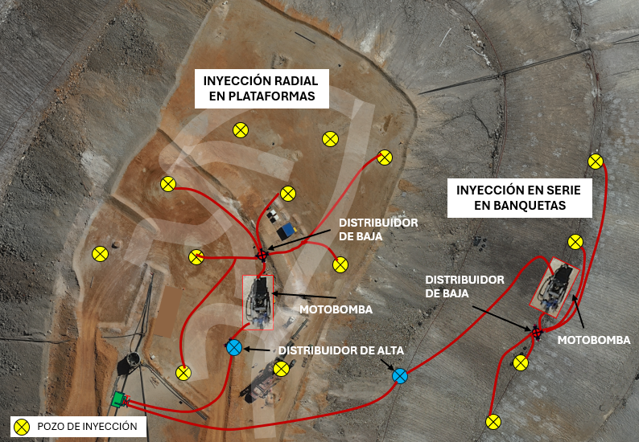
Figura 1. Sistema de inyección radial y en serie

- Sistema de inyección en avanzada y avanzada mejorada: Se optimizó la transición entre pozos mediante tuberías preinstaladas para evitar interrupciones. La versión mejorada permite inyectar simultáneamente zonas inferiores de nuevos pozos mientras se moviliza a la siguiente zona superior.
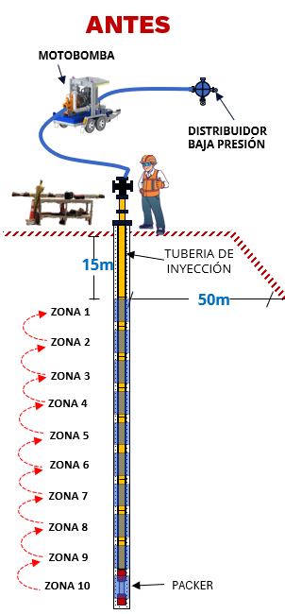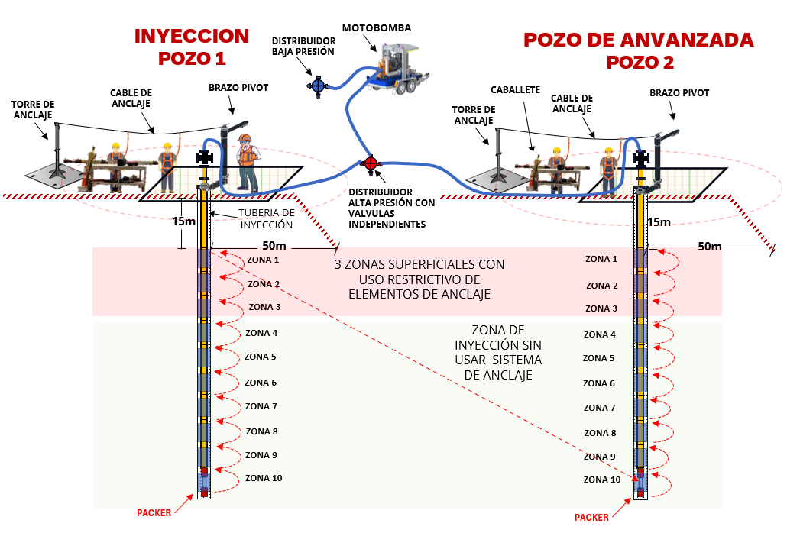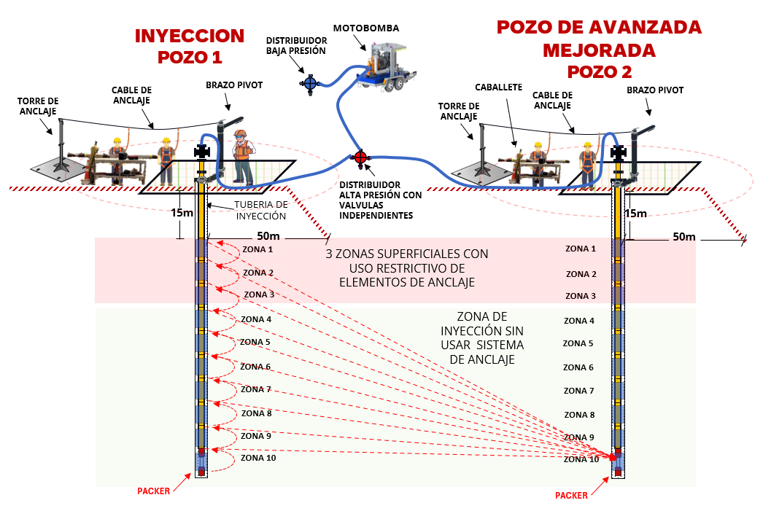
Figura 2. Sistema de inyección en avanzada y avanzada mejorada

- Motobombas en espera (respaldo operativo): Se estableció una política de redundancia de una motobomba de respaldo por cada seis en operación, garantizando la continuidad operativa ante fallas o mantenimientos no planificados.
- Estrategia de “Fórmula 1”: Se aplicó un enfoque de mantenimiento ágil, utilizando los tiempos muertos para realizar tareas de mantenimiento preventivo, reabastecimiento y reparaciones, sin afectar el ritmo operativo.
- Controles en línea y generación de KPIs: Se desarrollaron e implementaron controles operativos en tiempo real para monitorear variables críticas como flujo, presión, caudal inyectado y horas efectivas por bomba. Además, se definieron indicadores clave de desempeño (KPI) que permiten evaluar la eficiencia operativa y tomar decisiones oportunas para asegurar la continuidad del proceso y la mejora continua.
- Resultados
La utilización efectiva del sistema se incrementó del 10% al 87%, mientras que la disponibilidad mecánica alcanzó el 99%. Estos resultados reflejan una mejora operativa significativa, reducción de tiempos improductivos y consolidación de un proceso seguro y eficiente, adaptable a condiciones dinámicas del pad.
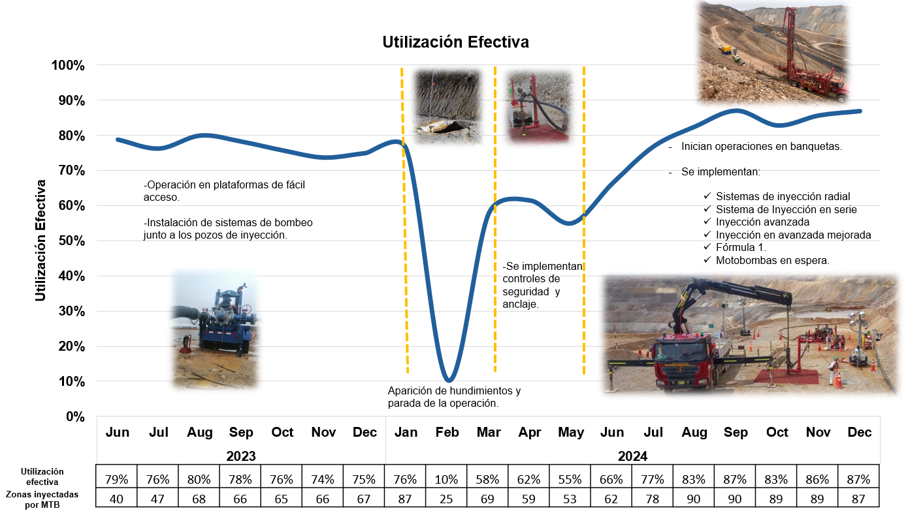
Figura 3. Utilización efectiva

- Conclusiones
La combinación de rediseños técnicos, controles operativos y estrategias de mantenimiento ha transformado el Injection Leaching en una operación altamente eficiente. Se recomienda mantener la estructura operativa actual, continuar el desarrollo de modelos predictivos y fortalecer las capacidades del personal mediante capacitación continua

Reseña profesional del autor(es):
Dante Espinoza – Superintendente de Planificación a Largo Plazo (LTP) - Newmont Yanacocha
Ingeniero de Minas con más de 19 años de experiencia en planificación minera y operaciones a cielo abierto. Especialista en liderazgo de equipos multidisciplinarios, optimización operativa y gestión estratégica de proyectos. Actualmente Superintendente de Planificación a Largo Plazo (LTP) en Newmont Yanacocha, liderando con éxito el proyecto Injection Leaching.
Edwin Briceño – Superintendente Injection Leaching - Newmont Yanacocha
Ingeniero Industrial con 28 años de experiencia en diferentes áreas de Operaciones Mina (Perforación y Voladura, Manejo de Aguas, Drenaje Superficial y Subterráneo, Proyectos Mina y Carguío y Acarreo). Estudios de Maestría en Gestión Minera en UPC. Cursos en Gestión Estratégica de la Empresa Responsable y Sostenible, Manager Coach, Negociación y Evaluación de Proyectos por la Universidad Adolfo Ibáñez.

